宁夏天瑞热能制供有限公司
“3·7”一般压力管道破裂事故调查报告

宁夏天瑞热能制供有限公司
“3·7”一般压力管道破裂事故调查组
2024年6月

目 录

一、事故基本情况…………………………………………………1
（一）事故发生单位基本情况………………………………1
（二）涉事设备基本情况……………………………………2
（三）事故现场勘查情况……………………………………3
（四）涉事人员基本情况……………………………………7
（五）事故单位日常安全管理情况…………………………8
二、事故发生经过及应急救援情况………………………………11
三、善后处置情况…………………………………………………14
（一）史清化（死者）的善后情况…………………………14
（二）洪万春（伤者）的善后情况…………………………14
四、事故造成的人员伤亡和直接经济损失………………………14
五、事故原因………………………………………………………14
（一）直接原因………………………………………………14
（二）间接原因………………………………………………14
六、监管部门履职尽责情况………………………………………17
七、事故责任认定及处理建议……………………………………17
（一）建议给予行政处罚的个人……………………………17
（二）建议公司内部处罚的人员……………………………19
（三）建议给予行政处罚的单位……………………………20
（四）追究刑事责任建议……………………………………21
（五）追责问责建议…………………………………………21八、事故防范和整改措施建议……………………………………22
（一）深刻吸取教训，强化责任落实………………………22
（二）深入排查整治，消除事故隐患………………………22
（三）严格教育培训，提高安全意识………………………22
（四）开展督导检查，消除事故隐患………………………23
2024年3月7日8时45分，位于宁夏回族自治区石嘴山市平罗县太沙工业园区的宁夏天瑞热能制供有限公司，在厂区内发生了一起压力管道破裂事故，造成1人死亡，1人轻伤。
2024年3月14日，依照《中华人民共和国安全生产法》《中华人民共和国特种设备安全法》《特种设备事故报告和调查处理规定》及有关法律法规的规定，经石嘴山市人民政府批准，成立了宁夏天瑞热能制供有限公司“3·7”一般压力管道破裂事故调查组，由石嘴山市市场监督管理局局长任调查组组长，石嘴山市纪委监委、应急管理局、公安局、总工会等部门以及聘请的相关专家为成员，开展事故调查处理工作。
事故调查组按照“四不放过”和“科学严谨、依法依规、实事求是、注重实效”的原则，通过现场勘验、笔录问询、事实材料分析等工作，查明了事故发生的经过、原因、人员伤亡和直接经济损失，认定了事故性质和责任，提出了对有关责任单位、责任人员的处理意见和整改措施建议。
事故调查组调查认定，宁夏天瑞热能制供有限公司“3·7”一般压力管道破裂事故是一起特种设备责任事故。
一、事故基本情况
（一）事故发生单位基本情况
宁夏天瑞热能制供有限公司于2005年9月22日成立，注册资本4亿元整，法定代表人为王永华，统一社会信用代码：91640221774913911N，地址：宁夏回族自治区平罗县太沙工业园区，经营范围一般项目为：火力发电、供热，粉煤灰综合利用、电力委托运营；硅锰合金的生产及销售。现有员工530人，持有特种设备作业人员资72人，其中持有特种设备安全管理人员证6人。
（二）涉事设备基本情况
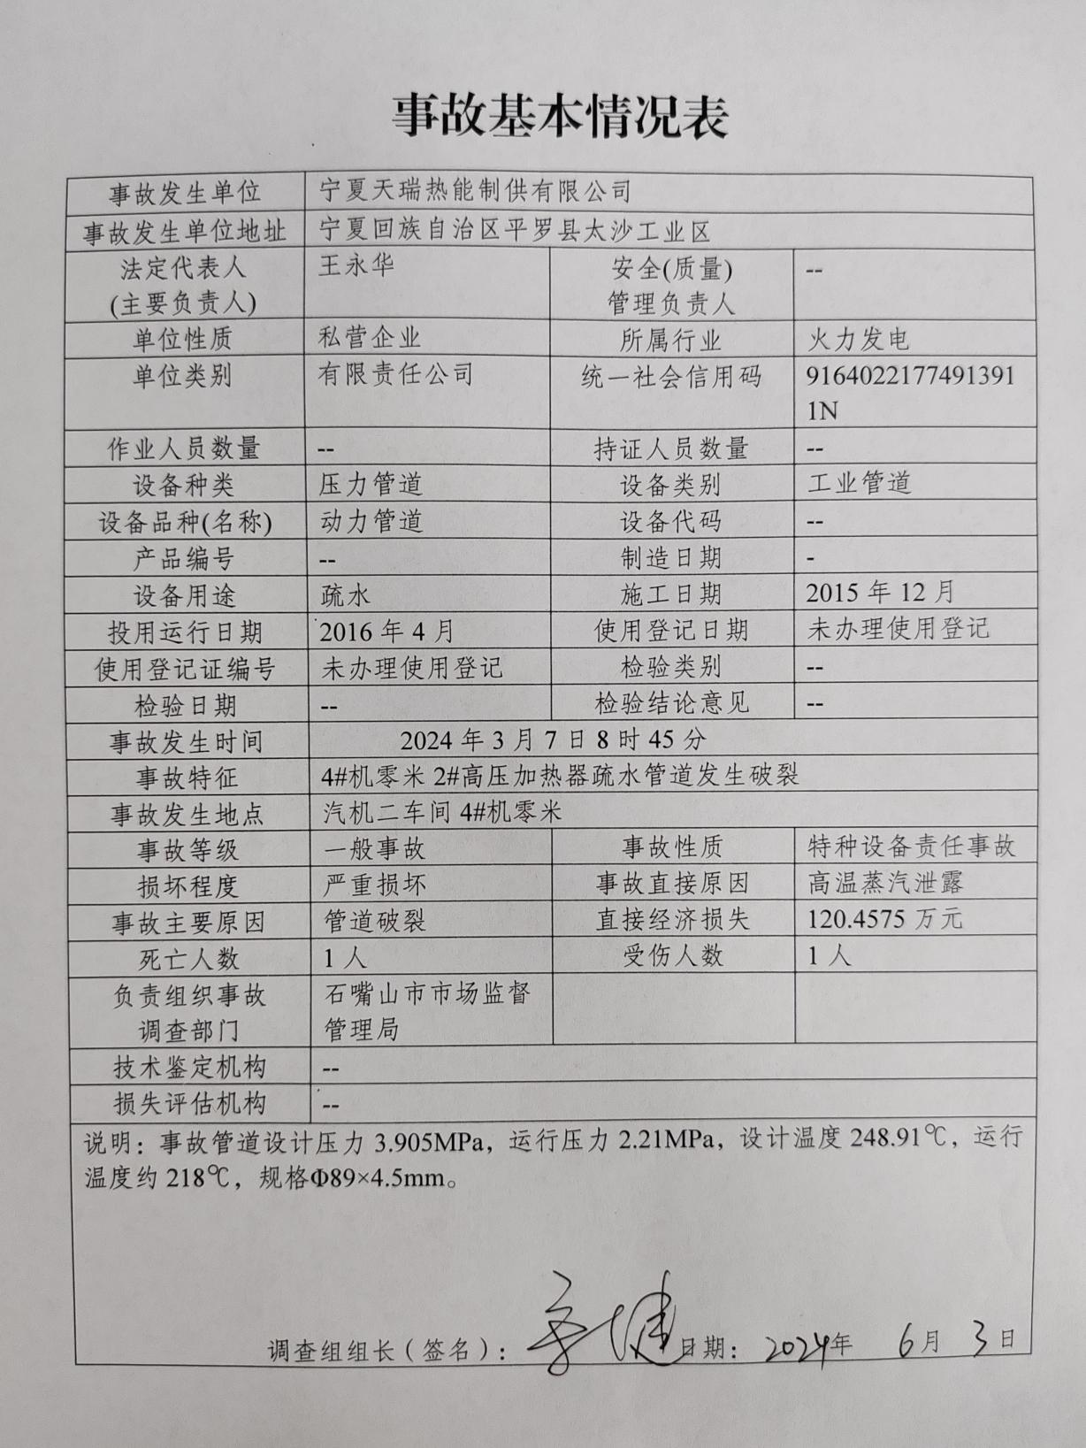
（三）事故现场勘查情况

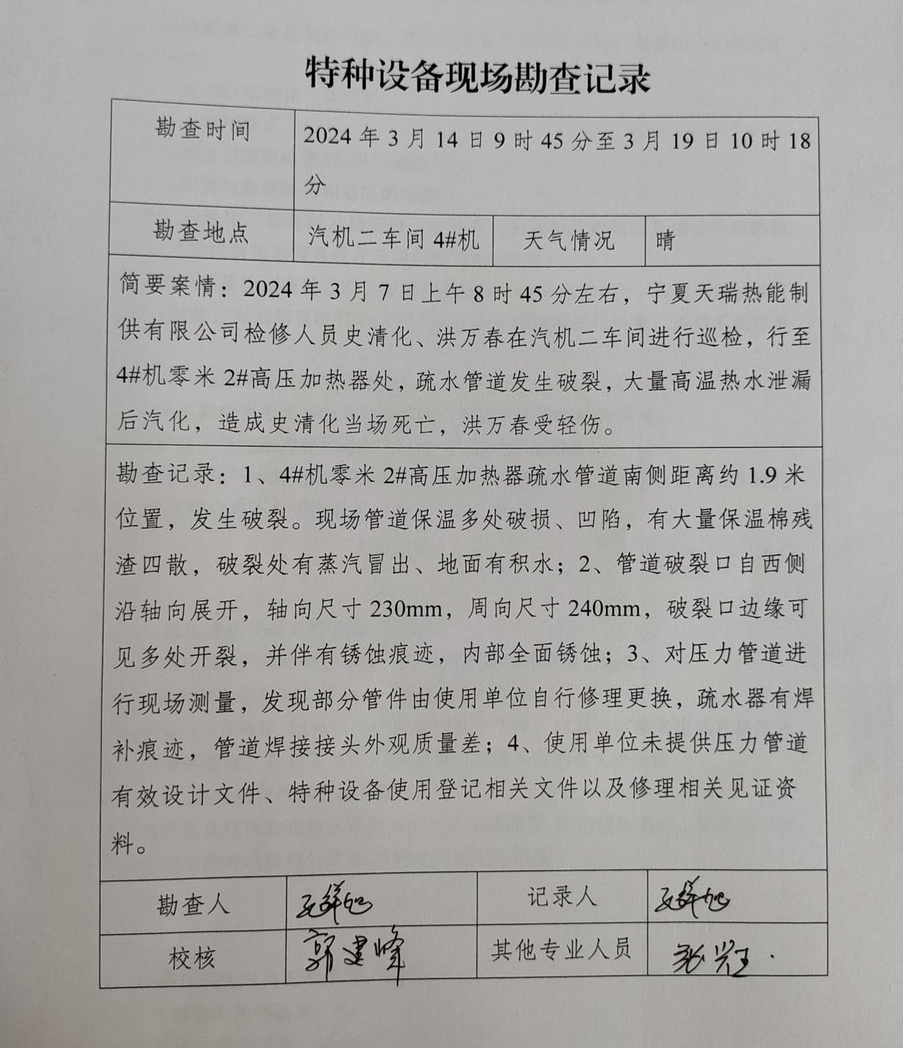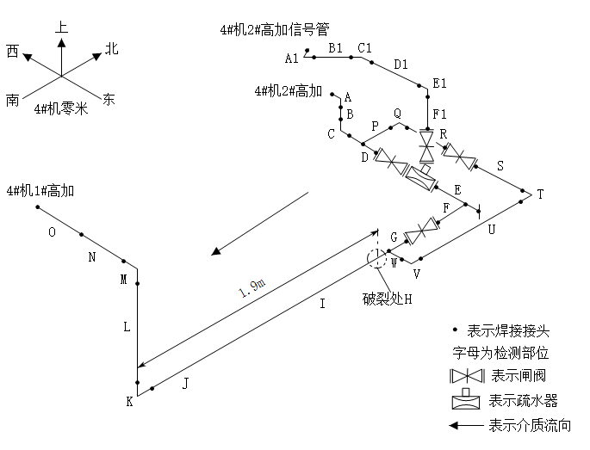
4#机零米2#高压加热器疏水管道单线图
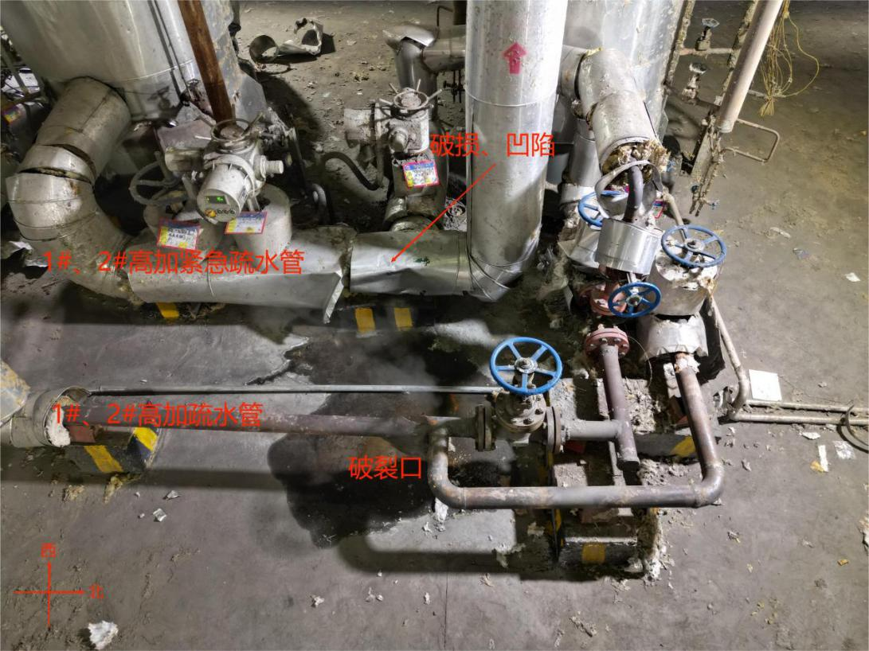
勘察4#机零米2#高压加热器疏水管道破裂处
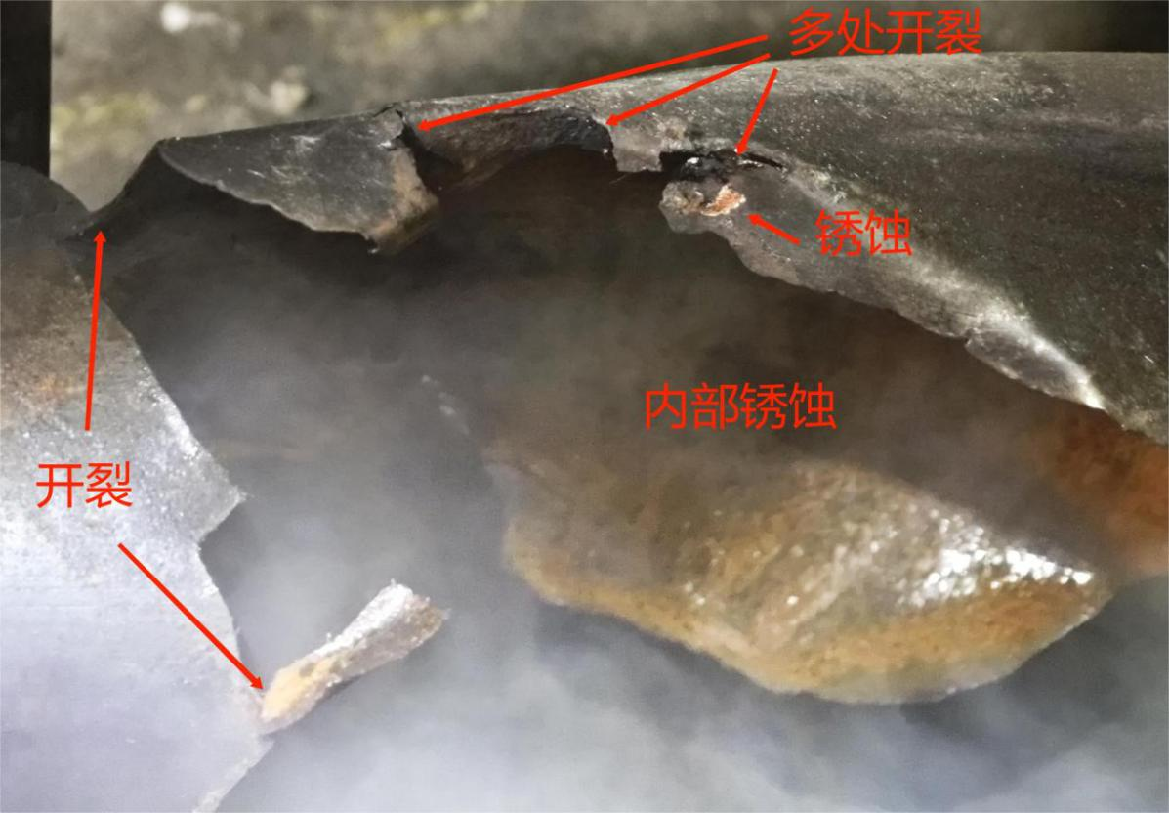
疏水管道破裂处上部边缘情况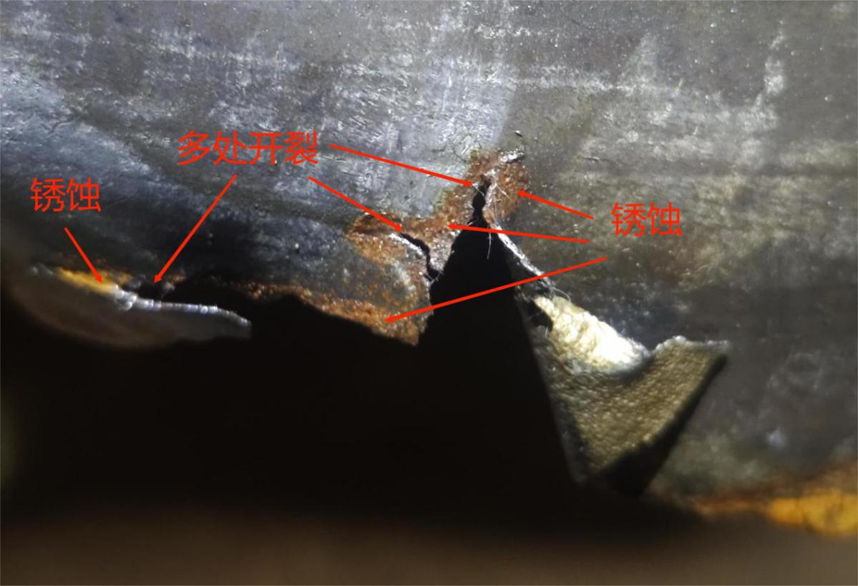
疏水管道破裂处下部边缘情况
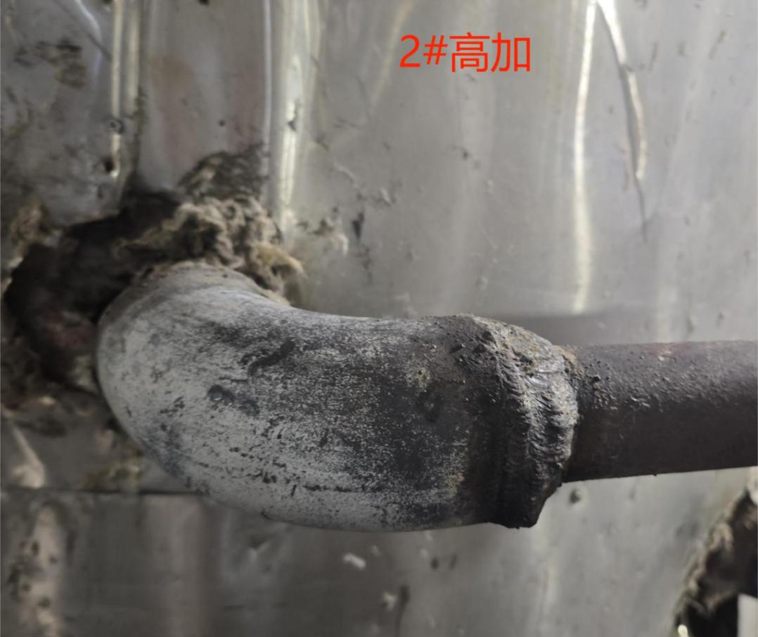
信号管弯管更换后与管件规格不相符且焊接质量差
疏水器焊补痕迹
（四）涉事人员基本情况
王永华，宁夏天瑞热能制供有限公司法定代表人。2021年6月入职宁夏天瑞热能制供有限公司，2021年6月至2022年2月担任法定代表人并兼任总经理，2022年卸任总经理，目前担任宁夏天瑞热能制供有限公司法定代表人，持特种设备安全管理人员证。
张宗起，宁夏天瑞热能制供有限公司总经理。2022年11月入职宁夏天瑞热能制供有限公司，担任总经理职务。
陆学明，宁夏天瑞热能制供有限公司副总经理。2014年入职宁夏天瑞热能制供有限公司，担任电气主任，2023年至今担任宁夏天瑞热能制供有限公司副总经理职务。
姚军，宁夏天瑞热能制供有限公司电仪部部长、特种设备安全总监。2019年5月入职宁夏天瑞热能制供有限公司，担任锅炉、脱硫、输煤专业检修部长，2023年9月至今担任电仪部部长，2023年8月1日担任特种设备安全总监，2024年2月分别担任锅炉、压力容器及压力管道安全总监，持特种设备安全管理人员证。
吕玉龙，宁夏天瑞热能制供有限公司汽机检修主任。2012年4月入职宁夏天瑞热能制供有限公司，目前担任宁夏天瑞热能制供有限公司汽机检修主任。
马锐，宁夏天瑞热能制供有限公司检修部部长。2012年1月入职宁夏天瑞热能制供有限公司，2023年6月成立检修部后担任检修部部长。
任建国，宁夏天瑞热能制供有限公司汽机运行班长。2020年3月入职宁夏天瑞热能制供有限公司，从事汽机运行，2018年担任汽机运行班长。
申明莹，宁夏天瑞热能制供有限公司技术员。2010年3月入职宁夏天瑞热能制供有限公司，一直从事汽机检修工作。
贺佳，宁夏天瑞热能制供有限公司办公室主任，曾任特种设备安全员。2010年8月入职宁夏天瑞热能制供有限公司，受聘设备管理。2023年2月起担任办公室主任，2023年7月被任命为公司特种设备安全员，2024年2月卸任安全员，持特种设备安全管理人员证。
史清化，宁夏天瑞热能制供有限公司汽机检修主检。2016年5月入职宁夏天瑞热能制供有限公司，事故发生前一直担任汽机检修主检。在宁夏天瑞热能制供有限公司“3·7”一般压力管道破裂事故中死亡。
洪万春，宁夏天瑞热能制供有限公司检修工。2019年12月入职宁夏天瑞热能制供有限公司，现任检修部的检修工。在宁夏天瑞热能制供有限公司“3·7”一般压力管道破裂事故中受轻伤。
（五）事故单位日常安全管理情况
1.压力管道安全管理情况
宁夏天瑞热能制供有限公司发生事故的管道是由山东省环能设计院（现已更名为山东省环能设计院股份有限公司）设计，中国化学工程第四建设有限公司安装。使用单位现场未能提供印有压力管道设计许可印章的事故管道设计图纸，未能提供有效的安装告知、监督检验、使用登记等证明材料。
宁夏天瑞热能制供有限公司制定有《特种设备安全管理制度汇编》，内有《压力管道安全管理制度》，规定使用单位应对属于压力管道监察范围的压力管道，按照《压力管道使用登记规则》的要求办理使用登记；新建、改建、扩建工程的压力管道在投入使用前，使用单位应携带压力管道竣工图、安装监督检验报告等前往登记部门办理使用登记。
宁夏天瑞热能制供有限公司未设置特种设备安全管理机构。公司建立了特种设备日管控、周排查、月调度机制，明确了岗位职责，任命专人为特种设备安全总监与安全员，但相关任命文件传达不到位，特种设备安全总监与安全员岗位职责不清，未开展相关工作。该公司制定了锅炉、压力容器、压力管道风险管控清单，但清单结尾有备注“本清单为推荐性格式，仅规定了应当进行日管控、周排查、月调度的基本项目，压力管道使用单位应当结合本单位实际，细化风险管控清单，合理调整管控形势。”该公司3月以来锅炉每日检查记录无安全员签字，锅炉每周排查记录无安全总监签字，未见到压力管道日管控、周排查记录。
宁夏天瑞热能制供有限公司2021年8月编制了《特种设备应急预案》，其中规定每年至少开展一次压力管道应急演练，但截至事故发生前一直未开展压力管道专项应急演练。按照该公司2023年度应急演练计划，应于2023年6月开展压力管道应急演练，但实际开展的是锅炉省煤器泄漏演练。
宁夏天瑞热能制供有限公司制定有《汽机运行规程》，规定低压加热器及高压加热器的额定压力、温度等参数，并明确了管道发生泄漏和破裂时，应维持运行，汇报处理；若严重泄漏，危及安全时应故障停机，开窗透风。
宁夏天瑞热能制供有限公司制定有《总经理岗位职责》，规定公司总经理是安全生产第一责任人，对安全负责；需要组织排查安全隐患，及时消除生产安全事故隐患。公司于2023年10月12日召开天瑞生产调度会，会议决定由公司法定代表人王永华考取特种设备管理员证，王永华于2023年11月考取特种设备管理人员证。
宁夏天瑞热能制供有限公司制定有《汽机检修岗位职责》，规定汽机检修主任是本车间安全生产第一责任人，负责汽机检修所属专业范围内设备安装的质量和调试验收；汽机检修专责、技术员负责汽机检修专业设备的安全运行、技术管理、检修和日常维护管理工作。及时掌握所辖专业设备的检修、运行情况及存在的缺陷，解决生产中的关键问题，确定合理的运行方式，控制检修质量。
2.人员安全培训教育情况
宁夏天瑞热能制供有限公司于2023年1月2日制定印发2023年特种设备安全教育培训计划，于2023年4月14日、12月18日分别进行了特种设备风险源辨识与特种设备安全风险分级管控与隐患排查治理相关培训，培训签到册中未见史清化与洪万春的签名。
宁夏天瑞热能制供有限公司于2024年1月17日组织开展特种设备相关知识培训，会议学习了《石嘴山市市场监督管理局关于做好2024年元旦春节及自治区“两会”期间市场监管领域专项检查工作的通知》等4份文件精神，史清化与洪万春均参加培训。公司于2024年2月2日制定印发2024年特种设备培训计划。
二、事故发生经过及应急处置情况
经调查，事故发生时，史清化和洪万春巡检至汽机二车间4#机零米高压加热器附近，事发地位于监控盲区，无法获取事故发生过程的监控视频。事故现场保存完好，通过技术专家的现场鉴定，以及对事故相关人员的询问，事故具体发生经过如下：
2024年3月7日，史清化与洪万春于早晨7时30分左右参加机修班的班前会，会上技术员申明莹安排史清化和洪万春在机房车间零米巡检设备。8时30分左右，史清化和洪万春按照工作安排在零米开展巡检工作。二人从厂房东侧入口进入2#车间，从1#发电机组逐步巡检至4#发电机组，大约8时45分由东南向西北绕行至2#高加疏水管附近，此时史清化距离高加疏水管1米左右，洪万春距离高加疏水管1.5米左右时，管道发生了破裂，高温汽水混合物喷泄而出，造成现场能见度急剧下降，环境温度骤然升高并伴有强烈噪音。史清化持续受到蒸汽气流冲刷和高温灼烫，洪万春自行爬行逃生。
事故发生时，宁夏天瑞热能制供有限公司副总经理陆学明日常巡视至事故发生点东南侧8米左右位置，在听到异常蒸汽排空噪声后，看到洪万春从蒸汽中爬出来，就立即将其扶起并拉到安全位置，同时询问另一名巡检人员状况，此时洪万春因为紧张和害怕无法正常说话，用手指在地上写出一个“史”字，陆学明知道史清化还在现场未逃生出来，随即多次尝试施救，但因能见度低和蒸汽灼烫，施救无果后，立即前往九米集控室寻求救援。
管道破裂发生时，集控室汽机运行主任龚志超与运行班长任建国在听到异常蒸汽排空噪声后，要求中控人员立即检查运行参数，发现4#发电机组蒸汽流量增加，随即让操作人员关闭1#、2#高加疏水管的进气电动门。在听到陆学明进入集控室高呼救人后，龚志超与汽机专工洪万宁、杨学峰等人带上防烫服立即赶到零米处施救，随后任建国、杨学峰以及洪万宁身着防烫服将史清化抬至事故管道东侧安全位置处。随即龚志超与洪万宁同时拨打120急救电话，8时53分打通120急救电话。此时史清化呼吸急促，口吐白沫，心跳开始减弱，呼吸变短，技术员申明莹立即对他进行心肺复苏和人工呼吸，9时06分左右120急救人员到达现场，经120急救人员现场诊断，史清化已无生命体征。随后伤者洪万春被送至石嘴山市第二人民医院接受治疗，史清化被送至大武口区2号公墓殡仪馆。
2024年3月7日9时38分，宁夏天瑞热能制供有限公司安环科科长徐鑫向平罗县应急管理局报告了事故信息，9时43分左右，平罗县应急管理局向平罗县市场监督管理局通报了事故信息。接到事故信息后平罗县应急管理局与平罗县市场监督管理局分别立即赶赴现场进行应急处置。

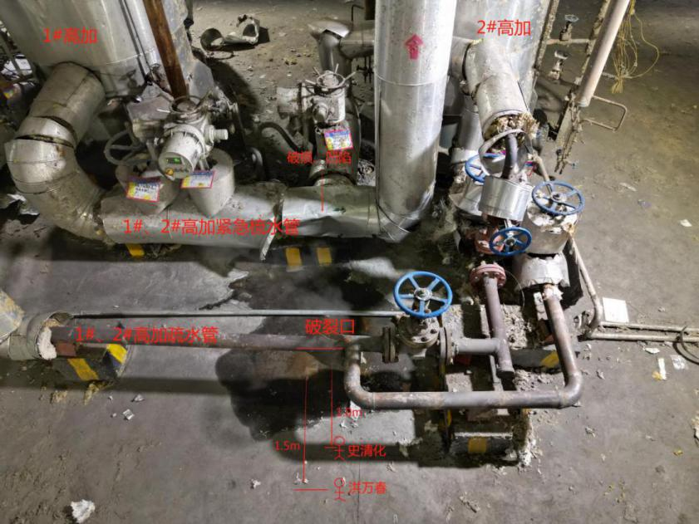
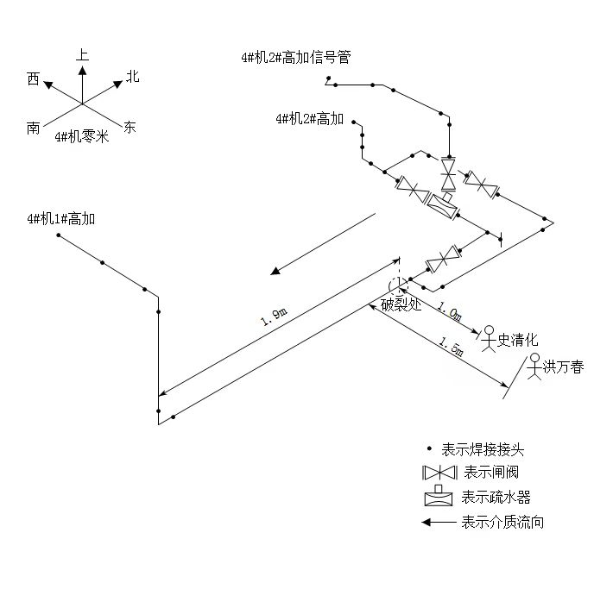
事故发生前史清化与洪万春所在位置

三、善后处置情况
（一）史清化（死者）的善后情况
2024年3月9日，宁夏天瑞热能制供有限公司与史清化妻子王玉霞及儿子史伟伟、女儿史丹签订死亡赔偿协议，商定向死者家属赔偿120万元，包括丧葬补助金、供养亲属抚恤金、抚恤金、死亡补助金等各项费用，补偿金已于当天一次性支付到位。
（二）洪万春（伤者）的善后情况
事故发生后宁夏天瑞热能制供有限公司将洪万春送到石嘴山市第二人民医院，经医院诊断小腿轻微烫伤，在医院接受了相应的治疗。公司报销了洪万春在医院治疗费用324元，并安排其于3月7日至3月31日在家休息，公司为其支付误工工资4251元。
四、事故造成的人员伤亡和直接经济损失
本次事故死亡1人，轻伤1人，直接经济损失120.4575万元。因事故管道价值较低，故不计入经济损失。
五、事故原因
（一）直接原因
宁夏天瑞热能制供有限公司汽机检修主检史清化与检修工洪万春巡检至4#发电机组2#高加疏水管道时管道发生破裂，史清化和洪万春受高温中压蒸汽气流冲刷和高温灼烫，这是事故发生的直接原因。
（二）间接原因
1.根据事故调查组专家技术分析：高压加热器在正常运行时疏水量较大，且加热器疏水出口为饱和水，在流动过程中由于流动阻力损失和上升管克服高度压差，压力降低，疏水迅速气化扩容，体积增大，在管道内部形成汽水两相流动，当疏水从单向流转变为两项流时，流速会增大数十倍以上，介质流动阻力剧增，产生汽水冲击现象，冲刷管壁，长期冲刷造成破裂处管壁减薄严重（事故管道管壁设计厚度4.5mm，现场测量管壁最小厚度仅为1.3mm）。
2.宁夏天瑞热能制供有限公司未对压力管道进行有效辨识。公司建厂以来，在明知高加疏水管道的管径、压力、介质、温度均达到压力管道的判定条件，却一直以普通管道的管理方式进行管理，未按特种设备的相关要求办理使用登记证、进行定期检验，未对高加疏水管道进行隐患排查，未开展压力管道应急演练，使该段压力管道长期失管漏管“带病运行”。
3.宁夏天瑞热能制供有限公司管道检维修不规范。公司在管道使用的过程中仅通过锤击法（即通过敲击查看是否有凹痕）判断管道管壁是否变薄、是否需要更换，未使用专业测厚仪进行测量。对发现的缺陷管道采用分段更换，但更换的管件规格与原管件不相符，焊接质量差且未进行探伤检测。
4.宁夏天瑞热能制供有限公司人员、资料管理不规范。公司管道检修部长自2019年至今更换了3次，检修部长与检修车间主任均为2023年新任，不了解管道具体检修情况，具体负责检修的工作人员也更换了3次。调查组人员在询问相关人员4#高加疏水管道的检修、焊接等情况时相互推诿，公司对管道维保、检修、焊接、更换等作业均未留有记录，进行具体检修操作的人员无从考证。
5.宁夏天瑞热能制供有限公司特种设备安全管理混乱。公司未设置特种设备安全管理机构⁵，“日管控、周排查、月调度”工作落实不到位。公司隐患排查有盲区，事故管道连接的两头均为压力容器，公司从管理层至巡检人员均应知悉该管道为压力管道，但却未按照压力管道进行管理，在进行安全隐患排查时仅对锅炉、压力容器进行排查，对连接的疏水管道以资料不全为由，长期未进行检维修，仅在设备出现故障或漏点的时候才进行补修。
6.山东省环能设计院股份有限公司未按规定交付压力管道设计图纸。公司2014年底完成事故管道的设计，因设计费用纠纷，向天瑞热能制供有限公司交付图纸时未按规定在图纸上加盖压力管道设计许可印章，致使管道安装单位无法进行安装告知，无法申请安装监督检验。
7.中国化学工程第四建设有限公司安装交付的管道未按特种设备管理要求办理安装告知、进行监督检验。公司2015年底完成事故管道的安装，将未进行安装告知也未申请安装监督检验的管道交付给使用单位使用。
六、监管部门履职尽责情况
平罗县市场监督管理局作为属地特种设备安全监察部门，2023年至2024年先后印发了《平罗县市场监督管理局关于印发<特种设备生产使用单位落实安全主体责任监督管理规定工作方案>的通知》《平罗县市场监督管理局关于印发特种设备领域风险隐患大排查大整治工作方案的通知》《平罗县市场监督管理局关于印发<平罗县市场监管系统安全生产治本攻坚三年行动方案（2024-2026）>的通知》等7份文件，对企业提出了自查和落实主体责任的要求，并督促属地监管部门强化特种设备监管，及时复查消除存量隐患，期间共对宁夏天瑞热能制供有限公司开展监督检查3次，其中2023年检查2次，2024年检查1次，排查治理安全隐患1处，下达特种设备安全监察指令书1份。
七、事故责任认定及处理建议
根据国家有关法律、法规的规定，事故调查组依据事故调查情况和原因分析，认定以下人员和单位应承担相应的责任，并提出如下处理建议：
（一）建议给予行政处罚的个人
1.王永华，宁夏天瑞热能制供有限公司法定代表人，对宁夏天瑞热能制供有限公司压力管道安全管理不到位，未能及时消除本公司压力管道的事故隐患。其行为违反了《中华人民共和国特种设备安全法》第七条、第三十三条、第三十五条、第三十六条、第三十九条、第四十条的规定，对此次事故负主要领导责任。依据《中华人民共和国特种设备安全法》第九十一条第一款、第九十二条的规定，建议根据其2023年年收入266916.48元的30%计算，由石嘴山市市场监督管理局对王永华给予罚款80074.94元的行政处罚，由石嘴山市审批服务局吊销其特种设备安全管理人员资格。
2.张宗起，宁夏天瑞热能制供有限公司总经理，对宁夏天瑞热能制供有限公司压力管道安全管理不到位，未能及时消除本公司压力管道的事故隐患。其行为违反了《中华人民共和国特种设备安全法》第七条⁹、第三十三条¹⁰、第三十五条¹¹、第三十六条¹²、第三十九条¹³、第四十条¹⁴的规定，对此次事故负主要领导责任。依据《中华人民共和国特种设备安全法》第九十一条第一款的规定，建议根据其2023年年收入191667.78元的30%计算，由石嘴山市市场监督管理局对张宗起给予罚款57500.33元的行政处罚。
3.姚军，宁夏天瑞热能制供有限公司电仪部部长，特种设备锅炉、压力容器、压力管道安全总监，对宁夏天瑞热能制供有限公司压力管道安全管理不到位，未对高加疏水管道进行有效辨识，未能及时消除本公司压力管道的事故隐患。其行为违反了《中华人民共和国特种设备安全法》第七条⁹、第三十三条¹⁰、第三十五条¹¹、第三十九条¹³、第四十条¹⁴、第四十一条的规定，对此次事故负直接管理责任。依据《中华人民共和国特种设备安全法》第九十二条¹⁶的规定，建议由石嘴山市审批服务局吊销其特种设备安全管理人员资格。
（二）建议公司内部处罚的人员
宁夏天瑞热能制供有限公司企业内部安全管理不到位，隐患排查不细致、不深入，资料管理与检维修作业不规范。要求宁夏天瑞热能制供有限公司按照公司相关管理制度对内部责任人员陆学明、姚军、马锐、吕玉龙等进行处理，并将处理结果报送石嘴山市市场监督管理局备案。
（三）建议给予行政处罚的单位
1.宁夏天瑞热能制供有限公司是事故管道的使用单位，未将符合压力管道¹判定条件的高加疏水管道纳入特种设备进行管理，未按照《特种设备使用管理规则》（TSG 08-2017）和《压力管道安全技术监察规程-工业管道》（TSG D0001-2009）的规定，在明知高加疏水管道为压力管道的情况下，未办理使用登记证²，未申请定期检验³，未开展压力管道隐患排查⁴、应急演练等工作⁵，对存在的问题未整改。其行为违反了《中华人民共和国特种设备安全法》第七条⁹、第三十三条¹⁰、第三十五条¹¹、第三十六条¹²、第三十九条¹³、第四十条¹⁴的规定，对事故负主要责任。依据《中华人民共和国特种设备安全法》第九十条第一款第一项的规定，结合《宁夏回族自治区市场监督管理部门行政处罚裁量权基准》序号553项，由石嘴山市市场监督管理局对宁夏天瑞热能制供有限公司给予罚款19.9万元的行政处罚。依据《中华人民共和国特种设备安全法》第八十四条第一款第一项的规定，结合《宁夏回族自治区市场监督管理部门行政处罚裁量权基准》序号537项，由石嘴山市市场监督管理局对宁夏天瑞热能制供有限公司给予罚款29万元的行政处罚。合并处罚48.9万元。
2.山东省环能设计院股份有限公司是事故管道的设计单位，在向使用单位交付设计图纸时，未按规定加盖压力管道设计许可印章，该行为违反了《中华人民共和国特种设备安全法》第八条第一款和《压力容器压力管道设计许可规则》（TSGR1001-2008）第三十一条第一款⁶的规定，对事故负有责任。因该设计公司在自治区外，调查取证困难，由石嘴山市市场监督管理局将有关线索移交属地市场监督管理部门查处。
3.中国化学工程第四建设有限公司是事故管道的安装单位，将未经监督检验⁸的管道交付给使用单位，该行为违反了《中华人民共和国特种设备安全法》第二十三条⁷、第二十五条⁸的规定，对事故负有责任。因该安装公司在自治区外，调查取证困难，由石嘴山市市场监督管理局将有关线索移交属地市场监督管理部门查处。
（四）追究刑事责任建议

就宁夏天瑞热能制供有限公司在事故中涉嫌犯罪的线索，建议移交公安机关调查处理。
（五）追责问责建议
基于平罗县市场监督管理局落实属地监管责任不到位，日常监管中未发现宁夏天瑞热能制供有限公司无特种设备安全管理机构等问题，建议由纪委监委对平罗县市场监督管理局的相关人员进行追责。
八、事故防范和整改措施建议
（一）深刻吸取教训，强化责任落实。宁夏天瑞热能制供有限公司应当对此次事故暴露出的安全管理方面问题高度重视，深刻吸取教训。要压紧压实主体责任，设置特种设备安全管理机构，按要求任命符合条件的安全总监以及安全员，深入研判厂区安全风险，逐类制定完善的特种设备风险管控清单，建立健全安全责任体系和“日管控、周排查、月调度”工作机制。制定完善的特种设安全管理制度、检查维修制度、维护保养制度等，让特种设备作业始终处于有章可循、有制可查的状态。提高人员与资料管理水平，确保特种设备资料有专人保管，安全生产工作责任到人。
（二）深入排查整治，消除事故隐患。宁夏天瑞热能制供有限公司要针对4#高加疏水管的安全隐患制定整改方案，尽快补充完善设备相关资料，并依法进行注册登记与检验，隐患未完全消除前严禁投入使用。要举一反三，对厂区内其他发电机组管道要进行全面深入的排查梳理，发现问题隐患及时整改，必要时应及时联系辖区政府或特种设备检验检测单位协调解决，严禁设备“带病运行”。
（三）严格教育培训，提高安全意识。宁夏天瑞热能制供有限公司要根据法律法规和技术规范要求，进一步规范企业安全教育培训制度，合理制定安全生产教育和培训计划，认真组织开展安全教育培训工作。把安全生产事故警示教育纳入到教育培训内容中，将公司研判的风险点定期向员工传达，确保作业人员具备必要的安全生产知识，熟练掌握安全操作规程，进一步提升安全风险辨识能力和自我保护能力。
（四）开展督导检查，消除事故隐患。平罗县市场监督管理局要全面贯彻落实自治区党委十三届四次全会和市委十一届六次全会精神，按照职责进一步加强对辖区内生产经营单位的安全监督检查，督促其举一反三认真开展自查自纠。重点检查锅炉使用单位的压力管道是否按要求办理使用登记、进行监督检验与定期检验，对自查发现问题不及时整改的或监管部门检查发现严重事故隐患的，要依法依规严肃查处，切实压实企业主体责任，从源头消除事故隐患，防范和遏制重特大事故的发生。

《特种设备目录》（2014版）规定压力管道，是指利用一定的压力，用于输送气体或者液体的管状设备，其范围规定为最高工作压力大于或者等于0.1MPa（表压），介质为气体、液化气体、蒸汽或者可燃、易爆、有毒、有腐蚀性、最高工作温度高于或者等于标准沸点的液体，且公称直径大于或者等于50mm的管道……
《特种设备使用管理规则》（TSG 08-2017）3.1（1）特种设备在投入使用前或者投入使用后30日内，使用单位应当向特种设备所在地的直辖市或者设区的市的特种设备安全监管部门申请办理使用登记……
《压力管道安全技术监察规程-工业管道》（TSG D0001-2009）第一百一十六条 管道定期检验分为在线检验和全面检验。在线检验每年至少1次……GC1、GC2级压力管道检验周期一般不超过6年……《特种设备使用管理规则》（TSG 08-2017）2.10（1）使用单位应当在特种设备定期检验有效期届满的1个月以前，向特种设备检验机构提出定期检验申请，并做好相关的准备工作。
《特种设备使用管理规则》（TSG 08-2017）2.11.1使用单位应当按照隐患排查治理制度进行隐患排查，发现事故隐患应当及时消除，待隐患消除后，方可继续使用。
《特种设备使用管理规则》（TSG 08-2017）2.12.1设置特种设备安全管理机构和配备专职安全管理员的使用单位，应当制定特种设备事故应急专项预案，每年至少演练一次，并作出记录……
《压力容器压力管道设计许可规则》（TSGR1001-2008）第三十一条第一款 设计单位在取得《设计许可证》后，应当刻制特种设备设计许可印章，在所设计的压力容器图样（总图）或者压力管道图纸目录和压力管道平面布置图上加盖特种设备设计许可印章。
《中华人民共和国特种设备安全法》第二十三条 特种设备安装、改造、修理的施工单位应当在施工前将拟进行的特种设备安装、改造、修理情况书面告知直辖市或者设区的市级人民政府负责特种设备安全监督管理的部门。
《中华人民共和国特种设备安全法》第二十五条 ……锅炉、压力容器、压力管道、电梯、起重机械、客运索道、大型游乐设施的安装、改造、重大修理过程，应当经特种设备检验机构按照安全技术规范的要求进行监督检验；未经监督检验或者监督检验不合格的，不得出厂或者交付使用。
《中华人民共和国特种设备安全法》第七条 特种设备生产、经营、使用单位应当遵守本法和其他有关法律、法规，建立、健全特种设备安全和节能责任制度，加强特种设备安全和节能管理，确保特种设备生产、经营、使用安全，符合节能要求。
《中华人民共和国特种设备安全法》第三十三条 特种设备使用单位应当在特种设备投入使用前或者投入使用后三十日内，向负责特种设备安全监督管理的部门办理使用登记，取得使用登记证书……
《中华人民共和国特种设备安全法》第三十五条 特种设备使用单位应当建立特种设备安全技术档案。安全技术档案应当包括以下内容：（一）特种设备的设计文件、产品质量合格证明、安装及使用维护保养说明、监督检验证明等相关技术资料和文件；（二）特种设备的定期检验和定期自行检查记录；（三）特种设备的日常使用状况记录；（四）特种设备及其附属仪器仪表的维护保养记录；（五）特种设备的运行故障和事故记录。
《中华人民共和国特种设备安全法》第三十六条 ……其他特种设备使用单位，应当根据情况设置特种设备安全管理机构或者配备专职、兼职的特种设备安全管理人员。
《中华人民共和国特种设备安全法》第三十九条 特种设备使用单位应当对其使用的特种设备进行经常性维护保养和定期自行检查，并作出记录。
《中华人民共和国特种设备安全法》第四十条 特种设备使用单位应当按照安全技术规范的要求，在检验合格有效期届满前一个月向特种设备检验机构提出定期检验要求……未经定期检验或者检验不合格的特种设备，不得继续使用。
《中华人民共和国特种设备安全法》第九十条 对事故发生负有责任的单位的主要负责人未依法履行职责或者负有领导责任的，依照下列规定处以罚款；属于国家工作人员的，并依法给予处分：（一）发生一般事故，处上一年年收入百分之三十的罚款；
《中华人民共和国特种设备安全法》第九十二条 违反本法规定，特种设备安全管理人员、检测人员和作业人员不履行岗位职责，违反操作规程和有关安全规章制度，造成事故的，吊销相关人员的资格。
《中华人民共和国特种设备安全法》第九十条 对事故发生负有责任的单位的主要负责人未依法履行职责或者负有领导责任的，依照下列规定处以罚款；属于国家工作人员的，并依法给予处分：（一）发生一般事故，处上一年年收入百分之三十的罚款；
《中华人民共和国特种设备安全法》第四十一条 特种设备安全管理人员应当对特种设备使用状况进行经常性检查，发现问题应当立即处理；情况紧急时，可以决定停止使用特种设备并及时报告本单位有关负责人。
《中华人民共和国特种设备安全法》第九十条 发生事故，对负有责任的单位除要求其依法承担相应的赔偿等责任外，依照下列规定处以罚款：（一）发生一般事故，处十万元以上二十万元以下罚款。
《宁夏回族自治区市场监督管理部门行政处罚裁量权基准》序号553项 单位对发生特种设备事故负有责任，发生一般事故裁量标准为【从轻】，处10万元以上20万元以下罚款。
《中华人民共和国特种设备安全法》第八十四条 违反本法规定，特种设备使用单位有下列行为之一的，责令停止使用有关特种设备，处三万元以上三十万元以下罚款：（一）使用未取得许可生产，未经检验或者检验不合格的特种设备，或者国家明令淘汰、已经报废的特种设备的；
《宁夏回族自治区市场监督管理部门行政处罚裁量权基准》序号537项 使用未取得许可生产，未经检验或者检验不合格的特种设备，或者国家明令淘汰、已经报废的特种设备，造成他人人身伤亡裁量标准为【从重】，责令停止使用有关特种设备，处 21.9 万元以上 30 万元以下罚款。
《中华人民共和国特种设备安全法》第八条 特种设备生产、经营、使用、检验、检测应当遵守有关特种设备安全技术规范及相关标准。

